Сценарий урока
Предмет: Окружающий мир
Тема урока: Осень. Раздел: «Как люди познают мир»
Тип урока: урок «открытия» нового знания
Педагогические цели урока: способствовать расширению представлений учащихся о характерных признаках осени в неживой и живой природе; содействовать раскрытию некоторых доступных взаимосвязей между изменениями в неживой и живой природе; создать условия для формирования навыка работы с текстом; создать условия, обеспечивающие воспитание любви к природе ХМАО - Югры
Предметные знания и умения, которыми овладеют учащиеся в результате проведенного урока:
учащиеся: узнают характерные признаки осени, происходящие в неживой и живой природе;
научатся : - устанавливать взаимозависимость между ними;
- понимать значение наблюдений, опытов и измерений для познания мира;
получат возможность научиться приводить примеры приспособленности растений и животных к условиям жизни и некоторых
взаимосвязей в живой природе.
Метапредметные умения (УУД), которые будут формироваться в ходе урока:
Личностные: - учебно-познавательный интерес; смыслообразование; внутренняя позиция школьника
Метапредметные: коммуникативные: умение работать в группе, находить общее решение; умение аргументировать своё мнение; доброжелательное отношение друг к другу; умение слушать и понимать других; умение строить речевое высказывание в соответствии с поставленными задачами; умение оформлять свои мысли в устной форме.
регулятивные: волевая саморегуляция; умение на основе принятых правил вносить необходимые коррективы в действия; умение определять цель деятельности на уроке; умение осуществлять познавательную и личностную рефлексию.
познавательные: умение выявлять проблему; умение извлекать информацию из иллюстраций, текста; умение представлять информацию в виде схемы; умение использовать общие приемы решения задач; умение на основе анализа объектов делать выводы.
Межпредметные связи: литературное чтение (раздел «Осень пришла»), изобразительное искусство (раздел «Живопись), музыка
Формы организации познавательной деятельности: индивидуально-коллективная, дифференцированная, в парах
Методы обучения: по источнику знаний: словесные, практические; по уровню познавательной активности: частично - поисковый; по принципу расчленения или соединения знаний: аналитический, сравнительный
Приёмы обучения: приёмы технологии развития критического мышления: «Ассоциации», «Кластер», «Инсерт», «Бортовой журнал»
Образовательное пространство урока: наглядно - иллюстративные средства: фотографии репродукций картин И.Левитана «Золотая осень», «Осень», «Осень. Дорога в деревне»;
- аудиозаписи пьес П.И.Чайковского «Времена года»
- дидактические средства: учебник «Окружающий мир» Г.Г. Ивченкова, И.В. Потапов. 2 класс;
- раздаточный материал: карточки для самостоятельной работы с таблицами ;
- презентационные средства: физминутка для глаз; фотографии осенней природы ХМАО - Югры (презентация);
- компьютер, мультимедийный проектор, экран.

Этапы урока
1 этап «Вызов»
1. Мотивация к учебной деятельности (3 мин.)
2. Актуализация и фиксирование индивидуального затруднения в пробном действии (7 мин.)
2 этап «Осмысление»
3. Выявление места и причины затруднения (3 мин.)
4. Построение проекта выхода из затруднения (3 мин.)
5. Реализация построенного проекта (8 мин.)
6. Первичное закрепление с проговариванием во внешней речи (8 мин.)
7. Самостоятельная работа с самопроверкой по эталону (5 мин.)
3 этап «Рефлексия»
8. Рефлексия учебной деятельности. Подведение итогов. Самооценка (3 мин.)

Ход урока
Этапы урока,  цель этапа | Деятельность учителя | Деятельность учащихся | Формируемые УУД
I этап «Вызов».
1.Мотивация  к деятельности.  Цель этапа: мотивировать учащихся на открытие нового знания | Учащиеся сидят за партами по группам: 1- ряд – медленно читающие учащиеся (1 гр.), 2-й и 3-й ряды – учащиеся с высоким темпом чтения (2 гр., 3 гр.).  Звучит приглушенно музыка П.И.Чайковского  - Здравствуйте, ребята!  - Помогите мне продолжить стихотворение  «Уж небо осенью дышало,  уж реже солнышко блистало…»  -А вы помните, кто автор этих замечательных строк? | Учащиеся здороваются  -..Короче становился день,  Лесов таинственная сень  С печальным шумом  обнажалась.  Ложился на поля туман,  Гусей крикливых караван  Тянулся к югу…  -А.С.Пушкин | Регулятивные:  - волевая саморегуляция;  Личностные:  - смыслообразование Коммуникативные:  - умение оформлять свои мысли в устной форме.  - умение слушать и понимать других
2.Актуализация  и фиксирование индивидуального затруднения в пробном действии  Цель этапа: актуализировать ЗУН и мыслительные операции достаточные для построения новых знаний | -Можно ли сказать, что поэт перечислил признаки осени? Докажите свой ответ словами или фразами текста.  - Солнце реже появляется на небе, день становится короче – это признаки какой природы?  - Листья опадают, птицы улетают в теплые края. А это какая природа? | - Да, например:  …реже солнышко блистало;  …короче становился день;  …лесов таинственная сень  с печальным шумом обна-жалась;  … гусей крикливых караван тянулся к югу  - Это неживая природа.  - Это природа живая. | Личностные смыслообразование  Регулятивные: волевая саморегуляция  Познавательные: произвольное и осознанное построение речевого высказывания в устной и письменной речи; структурирование знаний  Коммуникативные:  - умение аргументировать своё мнение
II этап «Осознание».
3. Выявление места  и причины затруднения  Цель: осознать место и причину возникших затруднений | - Ребята, кто-то может сказать, все ли это признаки наступления осени?  - Сейчас я предлагаю на листе, который лежит перед вами, записать слова или фразы, которые вам приходят на ум при словах «Осень пришла» (прием «Ассоциации)  - Повернитесь к соседу по парте, поделитесь своими мыслями.  - Скажите, верна ли пословица «Одна голова хорошо, а две лучше»?  - Давайте послушаем, какие изменения природе вы вспомнили. | Учащиеся предлагают свои ответы.  Дети выполняют записи.  - Да, верна. Признаков осени стало больше после совместного обсуждения  Дети читают свои записи. | Личностные: учебно-познавательный интерес  Познавательные: постановка проблемы
4. Построение проекта выхода из затруднения  Цель: на основе поставленной цели выбрать способы и средства ее реализации | -А сейчас мы можем с уверенностью сказать, что перечислили все изменения в природе осенью?  - Можете ли вы предположить, как звучит тема урока?  - Что вы еще не знаете, но должны знать и уметь в конце урока?  -Как же нам проверить? Что нам может помочь в этом? | Дети дают ответы  - Наш урок посвящен осени.  - Мы узнаем обо всех осенних изменениях в живой и неживой природе; на основе наблюдений за природой научимся замечать эти изменения и определять время года.  -Учебник, в котором можно найти необходимую информацию | Регулятивные:  - целеполагание как постановка учебной задачи, - планирование,  - прогнозирование. Познавательные:  - умение структурировать знания;  Коммуникативные:  -планирование учебного сотрудничества;  - доброжелательное отношение друг к другу.
5. Реализация построенного проекта  Цель: дать возможность самостоятельно изучить новый материал с помощью практической деятельности.  Физминутка (для глаз) | - Согласна с вами. Для того, чтобы найти ответы на вопросы, предлагаю вам сейчас поработать по группам. 1-я группа (медленно читающие учащиеся) узнаёт об изменениях в неживой природе, стр.28. Ребята, во время чтения текста, помечайте на полях значки:  V – «я знаю», + - «это новое для меня», – - «я думал иначе», ? – «я не понял» (прием «инсерт»).  2-я и 3-я группы уточнят знания об изменениях в живой природе. Ребята 2-й группы узнают из текста учебника, как изменилась жизнь растений (с.28-29), ребята 3-й группы – жизнь животных(с.29-31). Перед каждым из вас на листе изображена таблица, которую нужно заполнить короткими фразами или словами – ответами. В первую колонку запишите то, что вы знаете об изменениях в мире растений (2 гр.), в жизни животных (3 гр.), а вторую колонку будете заполнять, читая текст. Если прочитали о том, что ранее было для вас неизвестным, сделайте паузу и запишите в таблицу (прием «Бортовой журнал»). Учитель включает фоном аудио записи П.И.Чайковского «Времена года»; наблюдает за выполнением задания, оказывает помощь, если она необходима.  - Давайте обсудим. Что вам было известно? Что узнали впервые?  - Чему удивились? Что осталось непонятным?  - Помогла ли вам музыка представить описанные в тексте картины окружающего мира? Кто-то может назвать композитора? Петр Ильич Чайковский, прекрасный русский композитор, который любил родную природу и посвятил свою музыку каждому месяцу года, передавая в ней настроение. Посмотрите на фотографии, снятые нашими земляками. Полюбуйтесь природой Югры! Она особенно прекрасна осенью! А в это время ваши глаз немного отдохнут.  Учитель показывает короткую презентацию с фотографиями осенней природы Югры и читает стихотворение поэта манси А.Тарханова «Осенний мотив» (приложение) | Учащиеся работают с текстами, делают пометки, заполняют таблицы.  Учащиеся отвечают по  «цепочке».  Заслушиваются все желающие высказаться дети.  Возможно, ответят дети, посещающие школу искусств.  Учащие воспринимают зрительную и слуховую информацию | Познавательные:  - поиск и выделение необходимой информации  - смысловое чтение  Коммуникативные:  умение строить речевое высказывание в соответствии с поставленными задачами;
6. Первичное закрепление с проговариванием во внешней речи  Цель: Закрепление способов действий, вызвавших затруднение  Физминутка (двигательная) | - Для того, чтобы увидеть все изменения, которые произошли в природе с приходом осени, я предлагаю составить схему (прием «Кластер»).  Учитель на доске составляет схему, записывая ответы детей.  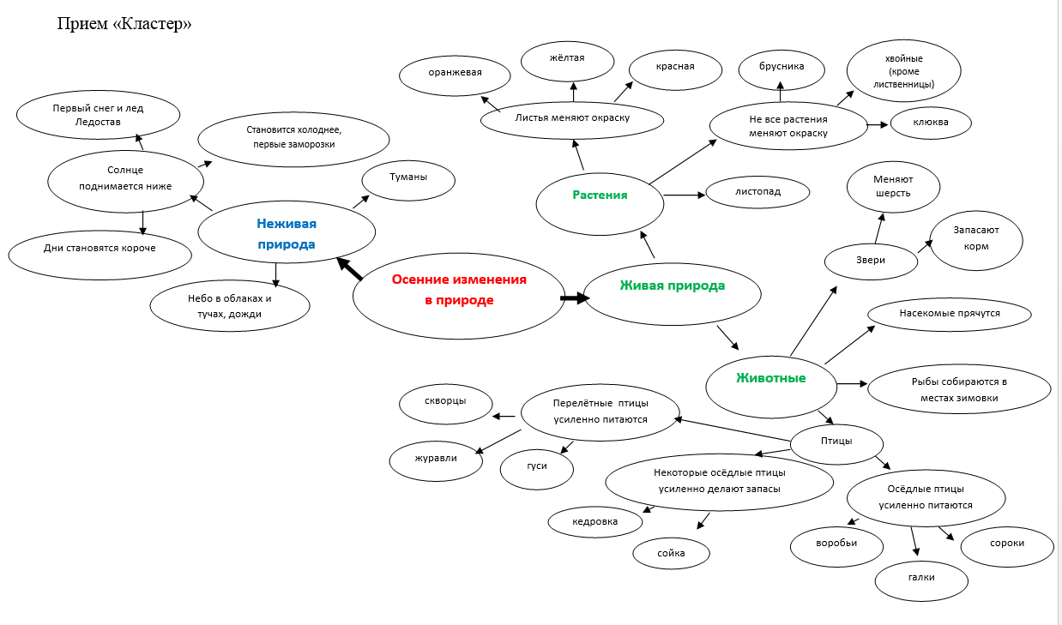  - Молодцы. Мы составили очень подробный ответ на вопрос: «Как изменяется природа с приходом осени»  -А сейчас предлагаю вам подвигаться в осеннем танце - представьте на несколько секунд себя осенними листьями. Вслушайтесь в звуки музыки. Передайте движения падающих, крутящихся листьев, танцующих листьев. | Учащиеся помогают учителю составить кластер (приложение).  Дети произвольно двигаются под музыку П.И.Чайковского | Регулятивные: саморегуляция  Познавательные: использование общих приемов решения задач;  -умение в виде представлять информацию схемы  Коммуникативные:  построение речевых высказываний.
7. Самостоятельная работа с самопроверкой по эталону  Цель: использовать способы действий, вызвавших затруднения, самопроверка их усвоения | - Для того, чтобы проверить, насколько вы внимательно читали тексты учебника, слушали друг друга, я предлагаю вам рассмотреть три фотографии картин знаменитого художника Исаака Левитана (приложение). Рассмотрите их, вспомните признаки осени в неживой природе, обсудите в парах и назовите осенние месяцы, которые изобразил художник, докажите свой ответ.  Выслушав ответы детей, учитель открывает названия картин, рядом с которыми расположены описания и названия месяцев. | Учащиеся рассматривают картины, обсуждают. После обсуждения заслушиваются ответы. | Познавательные:  определяют свою степень овладения материалом  Регулятивные: осуществление самоконтроля
III этап «Рефлексия».
8. Рефлексия учебной деятельности.  Подведение итогов. Самооценка.  Цель: учить анализировать собственную деятельность на уроке, оценивать своё эмоциональное состояние. | - Незаметно подошёл к концу наш урок. Узнали мы с вами то, что хотели? Проверим, продолжив фразы (фразы появляются на экране):  - С наступлением осени в неживой природе происходят такие изменения…  - У большинства лиственных деревьев осенью…  - Осенью многие птицы …  - С приходом осени звери начинают…  - С какими трудностями вы столкнулись?  - Подумайте и оцените свою работу на уроке.  - А как вы оцените работу класса в целом?  - Кому было трудно, дома прочитайте тексты учебника еще раз и составьте два вопроса к ним. Те ребята, которые затруднения не встретили, приготовят короткую презентацию на тему «Осенние изменения в жизни человека».  - Мне хочется узнать, насколько понравился вам урок, насколько хорошо вы сегодня работали на уроке. В этом мне помогут осенние листья, которые лежат у вас на партах. Оцените себя и свою работу, выберите лист, прикрепите на «дерево» (ствол дерева с ветками прикреплён к доске): зеленый цвет – работал в полную силу, с интересом; красный цвет – работал хорошо; оранжевый цвет – мог бы работать лучше; желтый цвет – было скучно, ленился.  - Мне приятно видеть, как вы нарядили дерево. Я рада, что вы честно оценили свою работу. Спасибо за урок. | Учащиеся продолжают фразы, высказывают свои мнения. Затем прикрепляют «осенний листок» определенного цвета на ветки «дерева». | Личностные: внутренняя позиция школьника  Познавательные: рефлексия способов и условий действия, контроль и оценка процесса и результатов деятельности  Регулятивные: умение осуществлять познавательную и личностную рефлексию.

